**ID:** HWG_13_1

**Требование**: Успешное создание Fork репозитория

**Модуль:**  Git_Repo_Fork  
**Имя:** Fork

**Предусловие/Setup:**

1. В браузере перейти на страницу <https://github.com/>
2. В верхнем правом углу нажать на кнопку «Sign in»
3. Авторизоваться - ввести Login/Password , нажать «Sign in»
4. Перейти по ссылке «https://github.com/daniil-mazur/tms_python_qaa» в чужой репозиторий для проверки создания Fork

**Шаги**:

1. В правой верхней части страницы нажать кнопку Fork 
2. Подтвердить Fork со своим личным репозиторием

**Ожидаемый результат:**

1. После проведения Fork автоматический переход в личный авторизованный аккаунт в GitHub, в котором должен быть создан Fork чужого репозитория.
2. После проведения Fork, в адресной строке, мы должны увидеть изменения User_name, при этом имя чужого репозитория остается неизменно. User_name должен поменяться на User_name авторизованого пользователя

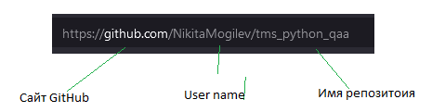

**Статус:** Passed **Приоритет:** Medium  
**Постусловие/Teardown:** ____